ДОКЛАД
О ЛУЧШЕЙ ПРАКТИКЕ ФОРМИРОВАНИЯ
«БЮДЖЕТА ДЛЯ ГРАЖДАН»
МУНИЦИПАЛЬНЫХ ОБРАЗОВАНИЙ
БЕЛГОРОДСКОЙ ОБЛАСТИ

Белгород, 2017
Настоящий доклад сформирован на основе изучения материалов по подготовке бюджетов и отчетов об их исполнении в доступной для граждан форме «Бюджета для граждан» муниципальных образований Белгородской области.
Анализ практики муниципальных образований Белгородской области по формированию бюджета в доступной форме проведен с точки зрения соответствия подготовки бюджетов для граждан таким параметрам, как понятность изложения специальных бюджетных терминов, полнота сведений о бюджете, актуальность данных. В ходе анализа также оценивались подходы к описанию общих характеристик бюджета, представлению мер поддержки социально незащищенных граждан, способы визуализации бюджетных данных и использования бюджета для граждан.
Большинство муниципалитетов формируют бюджет для граждан к принятым решениям о бюджете и к отчетам об исполнении решений за отчетный год.
При формировании бюджетов для граждан выявляются наиболее удачные подходы к представлению и сочетанию информации, использованию новых методов визуализации данных (Губкинский, Старооскольский городские округа, Белгородский район). Практически все районы и города организовали «обратную связь» с населением и ориентируются на пожелания пользователей сайтов и порталов, посвященных бюджету (Алексеевский, Белгородский, Борисовский районы, Валуйский район и г. Валуйки, Вейделевский район, Волоконовский, Грайворонский, Ивнянский и т.д.).
По сравнению с предыдущим периодом муниципалитеты осуществляют гораздо более активную работу по формированию и представлению бюджетов для граждан на различных этапах бюджетного процесса в формате электронного ресурса.
Бюджеты для граждан всех муниципальных образований содержат сведения об общих параметрах бюджета, включая структуру доходов и расходов бюджета; поступления в бюджет в разрезе налоговых и неналоговых доходов (Валуйский район представил информацию о структуре налоговых доходов);
объем межбюджетных трансфертов; объем долга и дефицита бюджета муниципального образования. Вместе с тем лучшая практика формирования бюджета для граждан характеризуется раскрытием дополнительной информации о бюджете: об основных показателях социально-экономического развития муниципалитета, задачах и приоритетных направлениях бюджетной политики, основных рисках и проблемах в бюджетной сфере, о налоговых льготах и объеме выпадающих доходов в связи с введением таких льгот, о крупных налогоплательщиках, динамике доходов и расходов бюджета, других сведений о бюджете.

Так Белгородский район представил информацию о видах бюджета.
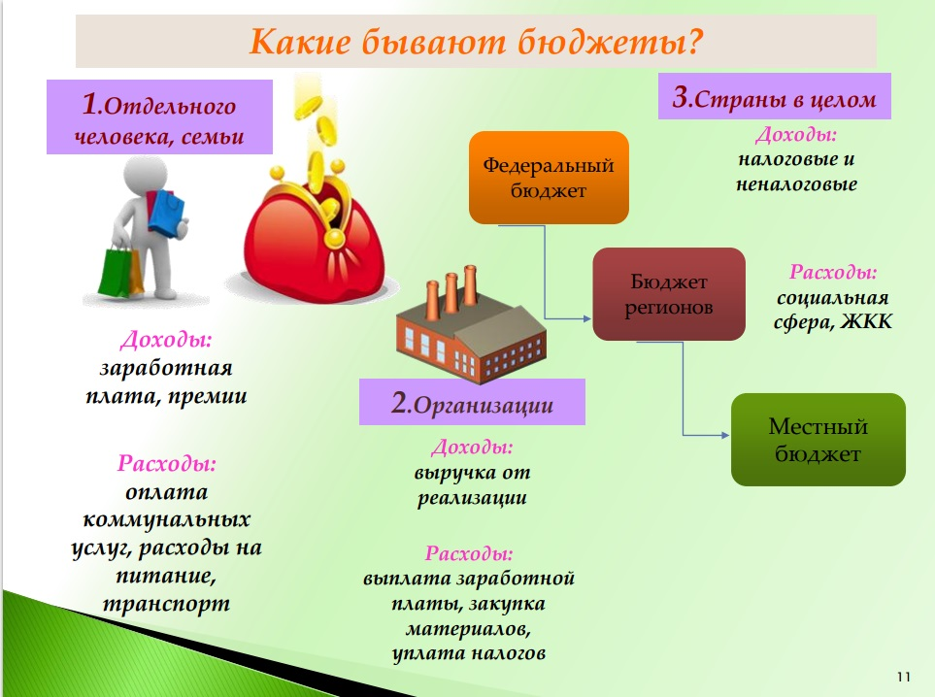

Город Белгород представил информацию по источникам финансирования муниципального долга.
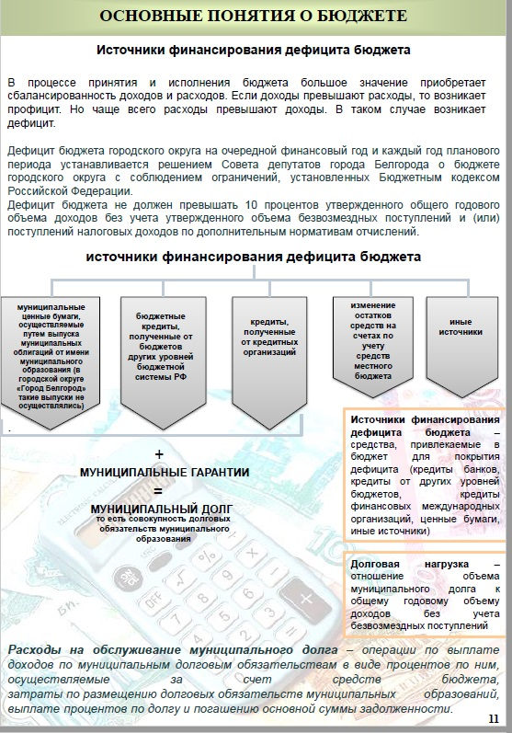

РЕКОМЕНДАЦИИ ПО ПОВЫШЕНИЮ ОТКРЫТОСТИ БЮДЖЕТНЫХ ДАННЫХ
- повышать качество публикуемой информации о бюджете (Большая часть разработанных бюджетов для граждан достаточно насыщена. Вместе с тем, возникает необходимость совершенствования качества представленной информации, в первую очередь – ее целевого назначения, полноты и достоверности);
- разъяснять приоритетные направления бюджетной политики
(В бюджетах для граждан следует разъяснять цели, задачи и приоритетные направления бюджетной политики, размещать информацию о рисках и проблемах в этой сфере, приводить сведения об основных условиях формирования и исполнения бюджетов, а также по возможности перечислять мероприятия запланированные или реализуемые для их решения);
- актуализировать информацию в бюджетах для граждан, представленных в виде электронного ресурса
(Бюджеты для граждан представлены в виде электронного ресурса в сети Интернет по отчету об исполнении решений или решении о муниципальном бюджете, актуализировать информацию к проектам муниципальных решений).

